Дидактический материал
по внеурочной деятельности
«Удивительный мир слов»

0 -1 классы

Карточка 1
Прочитай слова. Сравни выделенные согласные по произношению.
Ваня, влага, фляга, форма, ворона, воздух, футбол, фонарь.
Спиши. Звонкие согласные в начале слова подчеркни зеленым карандашом, глухие – синим.
Карточка 2
Прочитай. Произнеси четко парные глухие и звонкие согласные звуки в начале слова.
Вася и Валя идут в школу. У Васи новая форма. У Вали новый фартук.
Спиши. Подчеркни слова с парными согласными в начале слова.
Карточка 3
Прочитай. Произнеси звонкие и глухие согласные на месте пропущенных букв.
..окус ..ата
..орота ..афли
..артук ..орона
..асон ..оротник
Спиши, вставляя пропущенные буквы.
Карточка 4
Прочитай. Произнеси звонкие и глухие согласные на месте пропущенных букв.
У Вали ..икус. У Вовы ..иалки. У Фени ..асильки. Это кон..етная фабрика. Вова работает на ..абрике. Витя работает на ..абрике.
Спиши. Звонкие согласные в начале слова подчеркни зеленым карандашом, глухие – синим.
Карточка 5
Прочитай предложения, вставляя пропущенные слова.
Улицу заливают … .
В лугах зеленеет … .
В буфете стоит графин с … .
В поле растут ранние … .
В классе показывали учебный … .
На башне вьется красный … .
Слова для справок: травка, асфальтом, водой, фиалки, фильм, флаг.
Спиши предложения, используя слова для справок.
Карточка 6
Отгадай загадки и запиши отгадки. Подчеркни буквы в и ф.
1. По полю рыщет,
Поёт да свищет,
Деревья ломает,
К земле пригибает.
2. В лесу родился,
А дома хозяйничает.
3. Днем спит, ночью летает,
Прохожих пугает.
4. Этот глаз – особый глаз.
Быстро взглянет на вас,
И появится на свет
Самый точный ваш портрет.
5. На овчарку он похож.
Что ни зуб – то острый нож!
Он бежит, оскалив пасть,
На овцу готов напасть.
6. Не ботинки, не сапожки,
Но их тоже носят ножки.
В них мы бегаем зимой:
Утром – в школу,
Днём – домой.
Отгадки: 1. Ветер. 2. Веник. 3. Филин. 4. Фотоаппарат. 5. Волк. 6. Валенки.
Карточка 7
Рассмотри картинки. Что на них ты видишь?
Запиши вместо картинок слова: в первый столбик те, в которых слышится звук [в], во второй – слова, в которых слышится звук [ф].
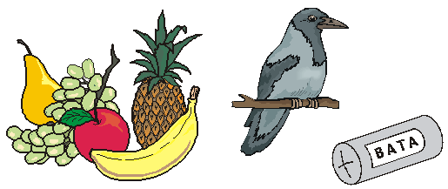
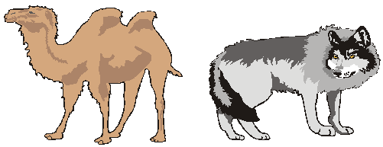
Карточка 8
Назови, что ты видишь на рисунках.
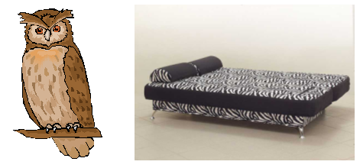
со..а со..а
Запиши слова с парными согласными в–ф. Парные согласные подчеркни.
Карточка 9
Прочитай предложения.
Папа купил новую софу. Мы видели в лесу сову. Бабушка из шерсти связала кофту. Воробей сидит на ветке. На улице свет от фонаря.
Спиши. Подчеркни парные согласные в–ф.

Карточка 10
Прочитай слова.
Ворона, кофта, овощи, вагон, кофе, фартук, квас, офицер, флот, голова, фонарь, квадрат, флейта, валенки, корова, воробей, флажок.
Выпиши сначала слова с парными в–ф в начале слова, а потом – в середине. Согласные подчеркни.
Карточка 11
Прочитай предложения.
В огороде растут картофель, морковь и фасоль.
Осенью мы соберём овощи и фрукты.
В шкафу висит новая кофта.
Офицер служит во флоте.
Володя играет на флейте.
Федя несёт красный флажок.
Спиши выделенные слова. Буквы, которые обозначают парные глухие согласные, подчеркни одной чертой, парные звонкие – двумя.
Карточка 12
Прочитай. Произнеси чётко звонкие и глухие согласные на месте пропущенных букв.
У Тани и Вали но..ые ..утболки. У Толи и Васи но..ые шар..ы. ..утболки и шар..ы лежат в шка..у.
Спиши, вставляя пропущенные буквы.
Карточка 13
Прочитай чистоговорки. Чётко произнеси звонкие и глухие согласные.
Михаил играл в ..утбол, он забил в ..орота гол.
Наш ..илат ..сегда ..иноват.
Спиши, вставляя пропущенные буквы.
Карточка 14
Прочитай слова, вставляя нужную букву.
Рука(в/ф), клю(в/ф), шка(в/ф), ле(в/ф), уда(в/ф), морко(в/ф)ь, обры(в/ф), бро(в/ф)ь, посе(в/ф), кро(в/ф)ь, обры(в/ф).
Спиши, выбирая нужную букву.

Карточка 15
Составь предложение из каждой строчки.
..онарей, На, улице, много.
положил, ..едя, в, вещи, шка.. .
урожай, В, собрали, ..руктов, августе, большой.
Запиши составленные предложения, вставляя пропущенные буквы.
Карточка 16
Вставь пропущенные буквы в или ф. Прочитай слова. Запиши, вставленную букву подчеркни.
 | и | ш | н | я |  |  | а | с | о | л | ь
 | е | т | е | р |  |  | о | н | а | р | ь
 | а | г | о | н |  |  | и | а | л | к | а
Карточка 17
Рассмотри картинку. Придумай по ней рассказ по теме «Фруктовый сад».
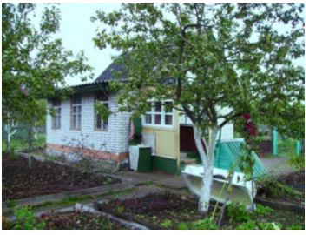
Найди и запиши слова, в которых есть буквы в или ф.

Карточка 1
Прочитай. Найди и произнеси парные звонкие и глухие согласные в начале слов.
Белка
В дупле белка. Паша бросил палку. Белка прыгнула на ветку. Белка быстро скрылась.
Спиши. Подчеркни парные согласные.
Карточка 2
Прочитай. Произнеси звуки на месте пропущенных букв. Какие звуки произносятся с голосом? Какие – без голоса? Какими буквами обозначаются эти звуки?
Петя был в ..арке.
Боре купили ..арабан.
Ба..ушка пекла ..лины.
У Поли в сачке ..абочка.
..авел и ..орис ..ошли в лес.
Спиши. Подчеркни парные звонкие и глухие согласные.
Карточка 3
Прочитай и спиши предложения, вставляя пропущенные буквы.
Ба..ушка пила чай.
Брат ..ил квас.
Паша ..ыл в кино.
..аша смотрел «Коло..ок».
Карточка 4
Назови нарисованные предметы и запиши их названия.
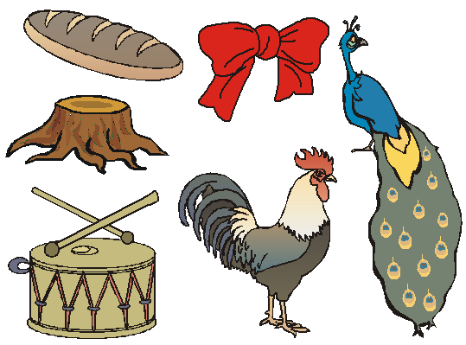
Карточка 5
Назови нарисованные предметы.
Впиши их названия в клетки.
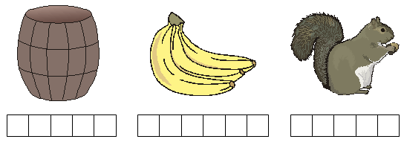
Карточка 6
Назови предметы и парные звонкие и глухие согласные, которые слышатся в начале этих слов.
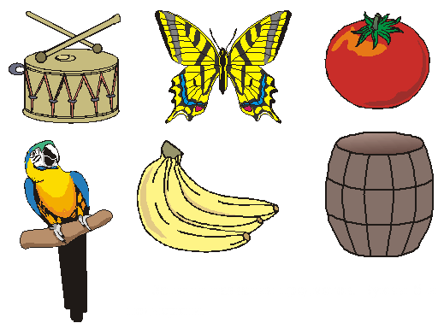
Запиши названия предметов. Буквы б и п подчеркни.
Карточка 7
Отгадай загадки и запиши отгадки. Подчеркни буквы б и п.
1. В поле лестница лежит,
Дом по лестнице бежит.
2. В деревне часы такие,
Не мёртвые, а живые,
Ходят без завода,
Они птичьего рода.
3. На полянке девчонки
В белых рубашонках,
В зелёных полушалках.
4. Прилетели галки в поле
И уселись на снегу…
Стану я учиться в школе –
Разобраться в них смогу!
5. Стоит толстуха –
Деревянное брюхо,
Железный поясок.
6. Наткёт, наплетёт,
Сядет и добычи ждёт.
Отгадки: 1. Поезд. 2. Петух. 3. Берёзы. 4. Буквы. 5. Бочка. 6. Паук.
Карточка 8
Прочитай. Найди и произнеси парные звонкие и глухие согласные в начале слова.
В лесу
Павел и Борис пошли в лес. Борис собирал в лесу бруснику. Павел рвал рябину. У пенька дети нашли много грибов.
Спиши. Подчерки парные согласные.

Карточка 9
Прочитай предложения. Назови слова со звуками [б] и [п].
Под ёлкой растёт белый гриб. Бабушка сварила вкусный суп. Ястреб поймал воробья. Мешки с картофелем внесли в погреб. Краб ползал по мокрым камням.
Запиши предложения, буквы б и п подчеркни.
Карточка 10
Прочитай предложения.
У Паши есть бабушка. Она живет в деревне. Мальчик приезжает к ней в гости на каникулы. Из муки и молока бабушка печет вкусные блины.
Дай полные ответы на вопросы:
– Что испекла бабушка из муки?
– Как зовут мальчика?
Произнеси парные звонкие и глухие согласные в словах Паша, бабушка, блины. Где находятся эти звуки – в начале или середине слова?
Запиши ответы на вопросы в тетрадь.
Карточка 11
Прочитай предложения. Выбери из предложений слова со звуками [б] и [п], прочитай их.
У Миши болит зуб. У дома намело большой сугроб. В озере живёт карп. В лесу растёт дуб. Краб живёт в море. Мама сварила вкусный суп.
Выпиши слова со звуками [б] и [п] в два столбика.
Карточка 12
Рассмотри картинки. Определи, какой звук, [б] или [п], в названии картинки.
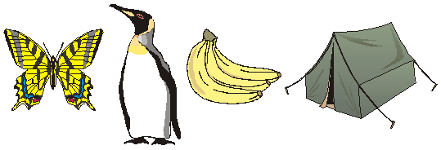
Придумай предложения со словами на картинках и запиши их.

Карточка 13
Спиши предложения, вставляя пропущенные буквы.
В поле колосилась ..шеница. На огороде созрел красный ..омидор. У девочки в косе красный ..ант. У Бори старший ..рат Павлик. На полку поставили ..укет цветов.
В выделенных словах подчеркни одной чертой букву, которая обозначает парный глухой согласный, двумя чертами – парный звонкий согласный.
Карточка 14
Спиши предложения, в которых есть слова с буквами б или п на конце. Подчеркни эти слова.
Голубь красногрудый сел на крышу к нам.
Марина сама сварила суп.
Из пекарни привезли хлеб.
Почки набухли на вербе.
Худ обед, когда хлеба нет.
Грибы ищут – по лесу рыщут.
Карточка 15
Заполни таблицу, используя слова с буквами б и п.
Животные | Деревья | Ягоды | Цветы
Карточка 16
Рассмотри рисунок. Найди и назови слова, в которых есть буква б и п.
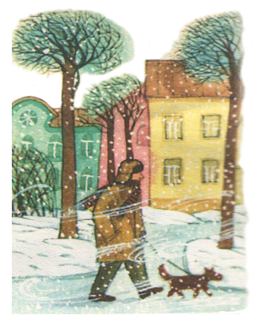
Запиши слова с буквами б и п.
Карточка 17
Прочитай пословицы. Чётко произнеси звонкие и глухие согласные.
Берегись бед, пока их нет.
Беседа дорогу коротает, а песня – работу.
Без дела жить – только небо коптить.
Объясни смысл пословиц. Спиши их. Слова с буквами б и п подчеркни.

Карточка 1
Прочитай слова. Произнеси парные звонкие и глухие согласные в начале слова. Скажи, какой из этих звуков звонкий, а какой – глухой.
Точка, трава, дачка, тачка, дочка, диван, топор.
Выпиши в один столбик слова со звонкой согласной, в другой – слова с глухой согласной.
Карточка 2
Прочитай. Произнеси парные звонкие и глухие согласные.
Таня пишет диктант. Дима купил тетради. В лесу тень весь день. Дети катаются на коньках.
Спиши предложения. Подчеркни буквы д и т в начале слова.
Карточка 3
Прочитай. Произнеси парные звонкие и глухие согласные в начале выделенных слов.
Котик
Котик Дымок дома. Он стал искать еду. Таня дала ему молоко. Тима дал котику мясо. Дымок сыт.
Спиши, буквы д и т подчеркни.
Карточка 4
Прочитай. Замени звонкую согласную в начале слова парной глухой согласной. Пары слов запиши в тетрадь.
Образец: доска – тоска.
дам – … дом – …
дачка – … Дон – …
дочка – … дома – …
доля – … доска – …
Карточка 5
Прочитай. Вставь пропущенные слова.
Дети раскрыли … .
Таня любит … .
Корове дали много … .
В лесу стучит … .
Слова для справок: дедушку, дятел, тетради, травы.
Спиши предложения, вставляя слова для справок, подчеркни буквы д и т.
Карточка 6
Прочитай. Произнеси звонкие и глухие согласные на месте пропущенных букв. Спиши.
В школе
Дима идёт в школу. Он ..ежурный. ..има кладёт ..етради на парты. Мел он кладёт на ..оску. ..има полил цветы.
Карточка 7
Назови нарисованные предметы и запиши их названия.
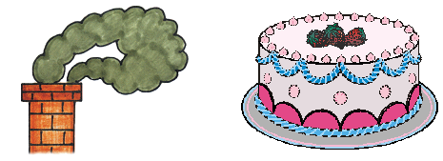
Карточка 8
Рассмотри картинки. Что ты видишь на них?
Запиши вместо картинок слова: в первый столбик – в которых слышится звук [д], во второй – в которых слышится звук [т]. С одним из слов составь предложение.
Карточка 9
Отгадай загадки и запиши отгадки. Подчеркни буквы д и т.
1. Над тобою, надо мною
Пролетел мешок с водою.
Наскочил на дальний лес –
Прохудился и исчез.
2. Живёт в нём вся вселенная,
А вещь обыкновенная.
3. Никого не обижает,
А её все толкают.
4. Конь стальной, овса не просит,
А пашет и косит.
5. Сильнее солнца,
Слабее ветра,
Ног нет, а идёт,
Глаз нет, а плачет.
6. Его весной и летом
Мы видели одетым,
А осенью с бедняжки
Сорвали все рубашки.
7. Он по-рабочему одет –
Удобно, просто, ловко.
На нём малиновый берет
И пёстрая спецовка.
Отгадки: 1. Дождь. 2. Телевизор. 3. Дверь. 4. Трактор. 5. Туча. 6. Дерево. 7. Дятел.
Карточка 10
Прочитай слова парами.
дочка – точка Дина – тина
дело – тело дачка – тачка
дом – том день – тень
Скажи, какие слова начинаются с парного глухого согласного, какие – с парного звонкого. Спиши слова парами. Буквы, которые обозначают парный глухой согласный, подчеркни одной чертой, парный звонкий – двумя.
Карточка 11
Прочитай пары слов.
плоды – плоты
удочка – уточка
душ – тушь
кадушка – катушка
Спиши слова парами. Ответь на вопросы и запиши ответы.
– Что нужно рыболову?
– Кто плавает в пруду?
Карточка 12
Прочитай пары слов. Как произносятся звуки [д] и [т]?
дрова – трава плоды – плоты
дом – том дочка – точка
Даня – Таня доска – тоска
С каждым словом составь предложение. Три предложения запиши в тетрадь. Буквы д и т подчеркни.
Карточка 13
Составь предложение из каждой строчки.
Напали, на, Враги, отряд, пограничный.
пограничники, погибли, Многие.
вишнёвый, Теперь, сад, цветёт, здесь.
память, Это, погибших, о.
Объясни написание выделенных слов. Запиши составленные предложения. Устно выбери название: «На заставе», «Память о погибших», «Вишневый сад». Объясни свой выбор.
Карточка 14
Прочитай пословицы. Чётко произнеси звонкие и глухие согласные.
Жи(д/т)ка слеза, да е(д/т)ка.
Яго(д/т)ка красна и на вкус сла(д/т)ка.
Рыбка мелка, да уха сла(д/т)ка.
Спиши, выбирая нужную согласную.
Карточка 15
Прочитай диалог Волка и Медведя по ролям.
– Ты куда идёшь, медве..ь?
– В горо.. ёлку присмотреть.
– Да на что тебе она?
– Новый го.. встречать пора.
– Что ж не вырубил в лесу?
– Жалко, лучше принесу.
Кто прав: Волк или Медведь? Почему? Спиши выделенные слова, вставляя пропущенные буквы.
Карточка 16
Прочитай. Вставь пропущенные слова.
Зимой во дворе сделали ... .  Дети раскрыли ... .  Таня любит ... .  В магазине продаётся ... . | тетради  каток  дедушку  одежда
Спиши. Буквы д и т подчеркни.
Карточка 17
Рассмотри картинки. Определи, какой звук, [д] или [т], в названии картинки.
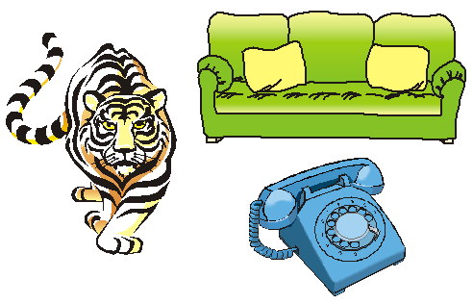
Придумай предложения по этим картинкам, запиши их.
Карточка 18
Вставь пропущенные буквы д или т. Прочитай слова.
п | р | у
т | р | у
о | б | е
к | у | с
с | л | е
Запиши слова. Вставленную букву подчеркни.
Карточка 19
Назови нарисованные предметы.
Впиши их названия в клетки.
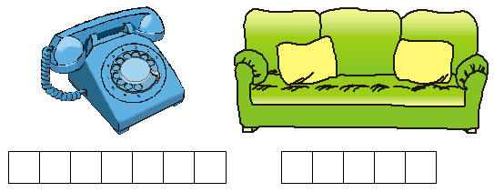

Карточка 1
Прочитай. Чётко произнеси выделенные парные звонкие и глухие согласные. Скажи, какой из них глухой, а какой – звонкий.
Дедушка купил книгу. Тут картинки. Вот на лугу гуси. Вот ягода и груши. А вот горка. На горке дети.
Спиши, подчеркни буквы г и к.
Карточка 2
Прочитай. Назови парные звонкие и глухие согласные. Как произносятся звонкие согласные в начале слова? Как произносятся глухие согласные в начале слова?
Колос, калина, куры, грибы, каток, годы, картина, куст, голубь, газета, гвоздика.
Спиши сначала слова с буквой г, а потом – слова с буквой к в начале слова.
Карточка 3
Прочитай слова, вставляя пропущенные буквы.
..апуста, ..араж, ..атер, ..нездо, ..удок, ..ошка, ..нига, ..ород, ..уст, ..орзина, ..артина, ..онфета.
Спиши слова в тетрадь, подчеркни пропущенные буквы.

Карточка 4
Прочитай предложения, вставляя слова для справок.
Москва – красивый … .
Грачи громко кричали в … .
У дома растёт … .
Катя ела … .
Папа забивал … .
Слова для справок: крыжовник, город, калина, гвозди, гнёздах.
Запиши предложения в тетрадь, подчеркни буквы г и к.
Карточка 5
Прочитай. Произнеси звонкие и глухие согласные на месте пропущенных букв. Спиши.
На уроке
Урок труда. У ребят ..лина. ..риша лепит мышку. Кира лепит ..рушу. ..оля лепит ягоды. А вот ..рибок. ..рибок делал Игорь.
Карточка 6
Прочитай слова, вставляя пропущенные буквы.
..ошка, ..рач, ..орка, ..усь, ..арандаш, ..олос.
Спиши сначала слова с буквой г, а затем слова с буквой к.
Карточка 7
Отгадай загадки и запиши отгадки. Подчеркни буквы г и к.
1. Без рук, без топорёнка
Построена избёнка.
2. На соломинке дом,
Сто ребяток в нём.
3. Молоток стук-постук,
Торчит в стене сук,
Постучи опять –
Будет не видать.
4. Ах, не трогайте меня,
Обожгу и без огня.
5. Длинная шея, красные лапки,
Щиплет за пятки, беги без оглядки.
6. Это чудо-кирпичи
Я в подарок получил.
Что сложу из них – сломаю,
Всё сначала начинаю.
7. На лугу живёт скрипач,
Носит фрак и ходит вскачь.
Отгадки: 1. Гнездо. 2. Колос. 3. Гвоздь. 4. Крапива. 5. Гусь. 6. Кубики. 7. Кузнечик.
Карточка 8
Рассмотри картинки. Что ты видишь на них?
Запиши вместо картинок слова. В первый столбик – слова, в которых слышится звук [г], во второй – слова, в которых слышится звук [к].
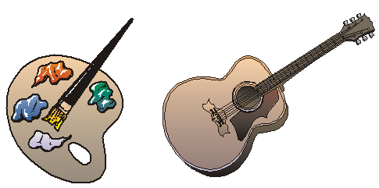
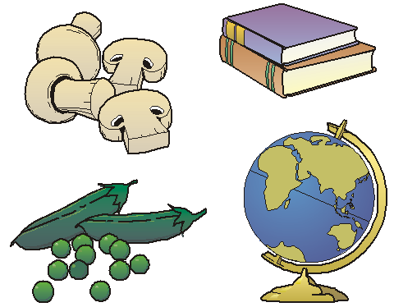
Карточка 9
Рассмотри картинки. Запиши названия предметов. Назови парные звонкие и глухие согласные. Подчеркни буквы г и к в начале слова.
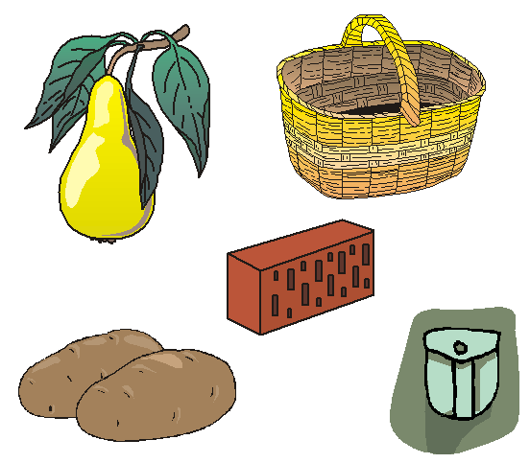
Карточка 10
Прочитай слова.
Гол – кол, угол – укол, гости – кости, деньки – деньги, Галина – калина.
Скажи, какими согласными различаются слова. Составь предложения с этими словами.
Карточка 11
Прочитай, дополни предложения словами.
Для начинки на пирог
Приготовили ... (творо..).
Кот под лавку уволок
Вкусный праздничный ... (пиро..).
Спиши. Подчерки в этих словах парные согласные.
Карточка 12
Прочитай. Спиши предложения.
Галка села на забор. У камина греется кошка. В огороде вырос горох. Девочку звали Галина. В лесу покраснела калина.
В выделенных словах подчеркни парные согласные г–к.
Карточка 13
Прочитай. Дополни предложения словами из справок.
Собака грызет ... .
К нам придут ... .
Слова для справок: гости, кости.
Спиши. Подчеркни парные согласные г–к.
Карточка 14
Прочитай стихотворение.
Падал сне.. на поро.. .
Кот слепил себе пиро.. .
А пока лепил и пёк,
Ручейком пиро.. утёк!
П. Воронько
Спиши стихотворение, вставляя пропущенные буквы.
Карточка 15
Назови нарисованные предметы.
Впиши их названия в клетки.
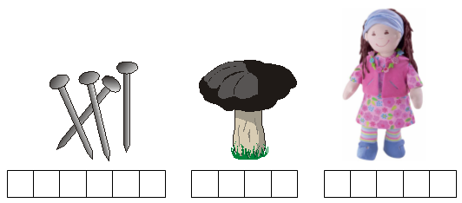
Карточка 16
Рассмотри картинки. Определи, какой звук ([к] или [г]) в названии картинки.
Придумай предложения со словами, обозначающими предметы на картинках, запиши их.
Карточка 17
Составь предложение из каждой строчки слов.
ягоды, В, растут, лесу, и, грибы.
собрали, корзину, в, Дети, их.
Объясни написание выделенных слов. Запиши составленные предложения.
Карточка 18
Прочитай слова, вставляя пропущенный слог га или ка.
Ду.., ру.., но.., ..пуста, гор.., ..зета, раду.., ..тер, ..раж.
Спиши слова в тетрадь. Подчеркни пропущенные слоги.
Карточка 19
Прочитай пословицы. Четко произнеси звонкие и глухие согласные.
Кошке – игрушка, мышке – слёзки.
Куда иголка, туда и нитка.
Корень учения горек, а плод сладок.
Объясни смысл пословиц. Спиши. Слова с буквами г и к подчеркни.
Карточка 1
Прочитай слова. Сравни, как произносятся звуки [з] и [с].
Сон, зонт, звон, заяц, сыр, сумка, санки, замок.
Спиши, подчеркни буквы з и с.
Карточка 2
Прочитай. Какой из согласных звонкий, а какой глухой?
Свет, стон, закат, зонт, сова, сквер, зима, зефир, сок, свёкла.
Спиши, звонкие согласные подчеркни зелёным карандашом, глухие – синим.
Карточка 3
Прочитай слова. Назови звуки, которые ты слышишь на месте пропущенных букв.
..агадка, ..оль, ..аяц, ..осулька, ..тул, ..има, ..онт, ..обака, ..ерно, ..олнце, ..везда.
Спиши слова. Придумай с любым из этих слов два предложения. Запиши их. Слова с буквами з и с подчеркни.
Карточка 4
Прочитай загадки. Подбери отгадки. Определи, в какой части слова находятся звуки [з] и [с].
Хоть сама – и снег, и лёд,  А уходит – слёзы льёт. | В дом чужого не пущу,  Без хозяина грущу.
Спиши загадки вместе с отгадками. Буквы з и с подчеркни.
Карточка 5
Прочитай предложения. Скажи, какие звуки слышатся на месте пропущенных букв.
Наступила ..олотая осень.  У Лизы ..лая ..обака. | В саду ..апели ..оловьи.  Зоя идёт на ..тадион.
Спиши предложения. Вставь пропущенные буквы и подчеркни их.
Карточка 6
Дополни предложения словами вместо картинок. В каких словах слышится звук [з], а в каких – звук [с]?
На 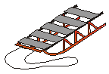 вязанка дров.
У 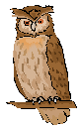 круглые глаза.
Дети лепили .
Саша прочитал сказку про .
Мама несла тяжёлую .
Сеня пошёл на прогулку с .
Карточка 7
Рассмотри картинки. Помоги животным расселиться в домики.
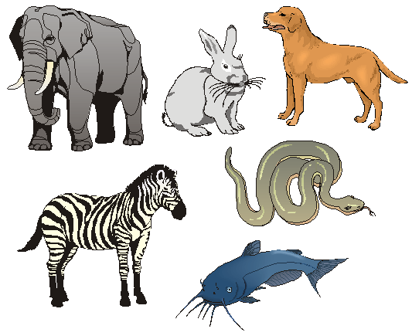
Запиши в тетрадь названия животных: тех, которые поселятся в домик с буквой с, помести в первый столбик, тех, которые поселятся в домик с буквой з, – во второй.
Карточка 8
Отгадай загадки и запиши отгадки.
Подчеркни буквы з и с.
1. Я самый крупный из земных зверей,
Но нет меня умнее и добрей.
2. Свернёшь – клин,
Развернёшь – блин.
3. Четыре ноги, два уха,
Один нос да брюхо.
4. Живу в лесу и на лугу,
Я порчу в огороде грядки
И удираю без оглядки.
5. Не говорит, не поёт,
А кто к хозяину идёт –
Она знать даёт.
6. В землю тёплую уйду,
К солнцу колосом взойду,
В нём таких, как я,
Будет целая семья!
7. Ночью летает,
Огнём мигает.
8. Бел, а не заяц,
Летит, а не чайка.
Отгадки: 1. Слон. 2. Зонт. 3. Самовар. 4. Заяц. 5. Собака. 6. Зерно. 7. Светлячок. 8. Снег.
Карточка 9
Рассмотри картинки. Впиши их названия в клетки.
З
С

З
С
З
С

Карточка 10
Прочитай.
Сушка, санки, сом, синица, сова, сахар, осина, маска, колесо, осока.
Зайка, замок, зонт, зима, Зоя, забор, узор, коза, слеза.
Спиши. Подчеркни парные согласные з–с.
Карточка 11
Прочитай.
Летит оса! Гудит оса!
Оса – гроза! Оса – слеза!
А чья слеза? Моя слеза.
Спиши. Подчеркни парные согласные з–с.
Карточка 12
Прочитай.
Оса, коза, забор, корзина, осина, завод, узор, осока, колесо, волосы, маска, миска, суббота, снег, сыр, сок, земля.
Выпиши сначала слова с парными з–с в начале слова, а потом – в середине. Согласные подчеркни.
Карточка 13
Прочитай чистоговорки. Четко произнеси звонкие и глухие согласные.
В лесу ко(з/с)а. У ко(з/с)ы ко(з/с)а.
Звенит ко(з/с)а – сено носит ко(з/с)а.
Спиши, выбирая нужную согласную.
Карточка 14
Прочитай слова, вставляя нужную букву.
Голо(з/с), гла(з/с), матро(з/с), арбу(з/с), гру(з/с), моро(з/с), расска(з/с), поя(з/с), зано(з/с), насо(з/с), автобу(з/с), водола(з/с).
Спиши, вставляя парную звонкую или глухую согласную.
Карточка 15
Рассмотри картинку. Придумай по ней рассказ.
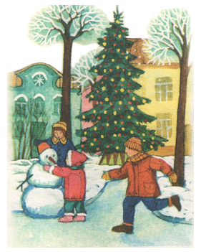
Найди и запиши слова, в которых есть буквы с или з.
Карточка 16
Прочитай стихотворение.
Сели дети на сала..ки,
Как блестят весельем гла..ки!
Покатились, понеслись
На сала..ках с горки вни.. .
А. Барто
Спиши стихотворение, вставляя пропущенные буквы.
Карточка 17
Составь предложения из каждой строчки слов.
опали, берё..ки, последние, С, листья.
холодный, Дует, ре..кий, ветер.
забрались, под, Голуби, дома, карни.. .
гне..до, спрятался, Воробей, мягкое, в.
..има, Скоро, на…тупит.
Запиши составленные предложения, вставляя пропущенные буквы.
Карточка 18
Прочитай текст, вставляя пропущенные парные звонкие и глухие согласные.
Зимой
Пришла ..има. Моро.. все окошки занё.. . Летит пуши..тый ..нег. Весь ..ад белый. У крыльца вы..окий ..угроб.
Спиши, подчеркни вставленные буквы.
Карточка 19
Рассмотри картинки. Определи, какой первый звук в названии картинки.
Придумай предложения, запиши их.

Тема: К тайнам звуков и букв
(1 класс)
Цели: закрепить навык различать парные звонкие и глухие согласные звуки; развивать фонематический слух; умение соотносить произношение и написание слов с глухими и звонкими согласными на конце слов; воспитывать культуру учебного труда.
Оборудование: карточки для дидактической игры «Парный звонкий согласный заболел», предметные картинки.

Ход занятия
I. Организационный момент.
Орешек знаний твёрд, но всё же
Вы не привыкли отступать.
Вам расколоть его поможет
Желанье сильное узнать.
II. Минутка чистописания.
– Назовите буквы, в которых есть элементы С, Э.
Учитель записывает на доске буквы, которые называют дети: ж, х, э, с.
– Запишите эти буквы в порядке их следования в алфавите.
– Какая буква «лишняя»? (Э.) Дайте ей характеристику.
III. Введение в тему.
– Сколько букв в русском языке? Какие буквы не обозначают звуков?
– Сколько гласных звуков? (6.) Сколько букв, обозначающих гласные звуки? (10.)
IV. Сообщение темы урока, постановка целей.
– Что вы знаете о парных звонких и глухих согласных? (Ответы детей.)
– Послушайте сказку.
Парные и непарные
Как-то король Алфавит и королева Азбука устроили сказочный бал, на который были приглашены все буквы. Там они разбились на пары и стали танцевать. Гласные танцевали с гласными, а согласные – с согласными. Буквы а–я, у–ю, ы–и, э–е, о–ё танцевали вальс. Им было весело!
Согласные тоже танцевали парами, но неповоротливость немного мешала им, и они пыхтели, шипели и свистели от усердия. Вот какие это были пары: б–п, в–ф, г–к, д–т, ж–ш, з–с. Причем буквы б, в, г, д, ж, з звонко отбивали ногами в такт музыке.
А вот п, ф, к, т, ш, с были глухи к музыке. Буквы, обозначающие звонкие звуки, весело выкрикивали свои имена в такт музыке, глухие робко шептали, как эхо, имена своих подруг.
Вот какие это были странные пары.
Но были на балу и одинокие буквы. Они вовсе не хотели танцевать и предпочитали одиночество. Это л, м, н, р, й, х, ц, ч, щ, ъ, ь. Пар у них не было. Это непарные. С тех пор так и повелось. На праздниках парные танцуют в паре со своим партнером. А непарные просто тихо сидят и смотрят на танцующих.
– Давайте проведем наблюдение: как ведут себя парные согласные по глухости–звонкости в начале и на конце слова.
V. Изучение нового материала.
1. Дидактическая игра «Парный звонкий согласный заболел».
Один ученик называет «здоровый» парный согласный (с голосом, звонкий), второй – «заболевший» парный согласный (без голоса, глухой). (Б–п, в–ф, г–к, д–т, ж–ш, з–с.)
Вывод: при произнесении парных согласных звуков воздух встречает одинаковую преграду, но звонкие звуки произносятся с голосом, а глухие только с шумом.
2. Дидактическая игра «Будь внимателен».
– Поднимите сигнальные карточки с парными согласными.
Вот царь зверей – могучий ле..,
А тут жира.. с длиннющей шеей.
Ушастый ё.. . Чем не хорош?
Уда.. пятнистый всех длиннее.
Ено..-красавец смотрит вниз,
Там потянулась сладко ры..ь.
Плывет могучий бегемо..,
Медве..ь пчелиный ищет мёд.
И белый голу..ь там летает,
Всех отдохнуть нас приглашает.
VI. Закрепление изученного материала.
1. Работа с пословицами.
– Прочитайте пословицы. Напишите их в тетради, вставляя нужные буквы. Объясните смысл пословиц.
Старый дру.. лучше новых двух.
Тру.. кормит, а лень портит.
– Какие буквы вставили? Какие слова могут быть проверочными?
2. Дидактическая игра «Чья команда победит?».
Учитель делит детей на две команды. Каждой команде на доске предлагается по 6 слов. Задача учащихся – подобрать к ним и записать парные слова, отличающиеся только глухостью/звонкостью одного или двух согласных. Кто быстрее выполнит задание, тот и победит.
I  голос –  коза –  злой –  жаль –  жить –  сиять – | II  кора –  кол –  твоих –  шалость –  пить –  пас –
VII. Итог занятия.
– Как парные глухие и звонкие согласные произносятся и пишутся в начале слова? На конце слова?
– Как следует проверять парные согласные на конце слова?

2 класс
Тема: Что узнали? Чему научились?
Прочитай данные отрывки.
● Найди мягкие согласные в подчеркнутых словах. Четко произнеси их.
Лиса и заяц
(отрывок)
Жили-были лиса да заяц. У лисы была избёнка ледяная, у зайца – лубяная. Пришла весна красна – у лисы избёнка растаяла, а у зайца стоит по-старому. Вот лиса и попросилась у него переночевать, а его из избёнки и выгнала.
Идёт доро́гой зайчик, плачет. Ему навстречу собака:
– Что, зайчик, плачешь?
– Как мне не плакать? Была у меня избёнка лубяная, а у лисы ледяная. Попросилась она ко мне ночевать, да меня и выгнала.
– Не плачь, зайчик. Я твоему горю помогу.
(Русская народная сказка.)
Кто это?
Я живу под землёй в тёмной норке.
Шубка серая, крошечный рост,
Глазки, чёрные бусинки, зорки,
И верёвочкой тоненький хвост.
Меж стеблями колосьев поспелых
Я опавшие зёрна ищу
И в зубах своих остреньких, белых
Колос срезанный в норку тащу.
Я боюсь долгоносой вороны,
Желтоглазой совы и хорьков,
Голодаю весною студёной,
Зябну в сырости талых снегов.
О. Белявская
Блекнут травы. Дремлют хаты.
Рощи вспыхнули вдали.
По незримому канату
Протянулись журавли.
Гаснет день. За косогором
Разливается закат.
Звонкий месяц выйдет скоро
Погулять по крышам хат.
С. Есенин
Шляпа лежала на комоде. Котёнок Васька сидел на полу. Вовка и Вадик раскрашивали картинки. Вдруг позади них что-то плюхнулось на пол. Мальчики обернулись и увидели на полу шляпу. Неожиданно шляпа поползла. Она выползла на середину комнаты и остановилась. Мальчики испугались и побежали на кухню. Они набрали картошки и стали швырять её в шляпу. Шляпа как подпрыгнет кверху! Из неё выскочил котёнок. (По Н. Носову.)
Осень
Облетели листья с клёна,
Клён от холода дрожит
На дорожке у балкона
Золотой ковёр лежит.
Ставит дождь на окна точки,
А по крыше без конца
Барабанят молоточки.
Лужи зябнут у крыльца.
Е. Авдиенко
Найди слова, в которых мягкость согласных обозначена гласными я, ё, ю, е, и, ь. Запиши их.
Четыре желания
Митя накатался на саночках с ледяной горы и на коньках по замёрзшей реке, прибежал домой румяный, весёлый и говорит отцу:
– Уж как весело зимой! Я бы хотел, чтобы всё зима была!
– Запиши твоё желание в мою карманную книжку, – сказал отец.
Митя записал.
(К. Ушинский)
Берёзовый пирожок
Братья с Нюркой пошли в лес по ягоды. К обеду бидоны у ребят были полны. Присели отдохнуть. Никто из них не взял в лес ни сухаря, ни лепёшки.
– Погодите, я сейчас пирожков напеку! – сказала Нюрка.
Она сорвала с берёзовой ветки листок, завернула в него пяток земляничин и протянула мне как старшему.
– Что это? – спросил я.
– Берёзовый пирожок. Ешь!
Очень вкусным оказался берёзовый пирожок.
(Ю. Коваль)
Мой кораблик
Подхватил ручей мой кораблик и понёс его. Кругом волны кипят, подбрасывают его, из стороны в сторону кидают. А кораблик плывёт дальше и дальше. Я рядом с ним бегу. Другие ребята за мной спешат. Вот и река. Поплыл мой кораблик в речную даль. Вот уже меньше и меньше. Вот уже крохотной точкой мелькнул и скрылся.
Ребята вокруг шумят, кричат:
– Юркин кораблик не потонул, в реку уплыл!
Может, до самого моря теперь доберётся.
(Г. Скребицкий)
Назови буквы, которые указывают на мягкость впереди стоящего согласного в подчеркнутых словах.
Приключения зелёного листа
Как-то раз с большого клёна
Оторвался лист зелёный
И пустился вместе с ветром
Путешествовать по свету.
Закружилась голова
У зелёного листа.
Ветер нёс его и нёс,
Бросил только на мосту.
В тот же миг весёлый пёс
Шмыг – к зелёному листу!
Лапой хвать зелёный лист,
Дескать, поиграем.
«Не хочу», – парашютист
Головой качает…
Ветер вновь с листом зелёным
Закружил над старым клёном,
Но шалун уже устал
И ко мне в тетрадь упал…
Я пишу в саду под клёном
Стих о том листе зелёном.
Ю. Карасёва
Прочитай имена мальчиков и девочек.
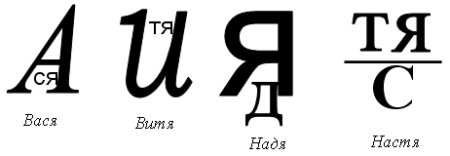
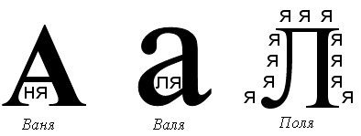
Составь пословицы из слов-рассыпушек.
рёДаному нюко в бызу не смяттор.
Уньече – тевс, а ченьенеу – мать.
сиКраво сапить – делюй важауть.
Запиши детёнышей животных.
У львицы –
У свиньи –
У овцы –
У утки –
У вороны –
У коровы –
У орлицы –
У гусыни –
Каких зверей так называют? Запиши.
Косой –
Косолапый –
Сохатый –
Увалень –
Надут как…
Грязный как…
Упрям как…
Колючий как…
● Синонимы – это слова, которые называют по-разному один и тот же предмет.
Запиши к словам синонимы.
Грусть –
Буран, вьюга –
Лошадь –
Огромный –
Дорога –
Луна –
Собака –
● Антонимы – разные по звучанию слова с противоположным значением.
Запиши к словам антонимы.
Молодость –
Труд –
Здоровый –
Лёгкая (ноша) –
Кто хочет много знать, тому надо мало…
Ученье – свет, а неученье –…
Знай больше – говори…
● Омонимы – слова, которые звучат и пишутся одинаково, но имеют разное значение.
1. О каких ключах идёт речь?
Шёл я с сумкой за плечом,
Вижу, бьёт в овраге ключ.
Наклонившись над ключом,
Уронил я в воду ключ.
Шарю я в ключе по дну,
Над водою спину гну.
Если ключ я не найду,
Как домой я попаду?
В. Лифшиц
2. Какие ключи вы знаете?
Много разных есть ключей:
Ключ – родник среди камней,
Ключ скрипичный, завитой,
И обычный – ключ дверной.
Замени одним словом фразеологические обороты:
Бить баклуши –
Держать язык за зубами –
Сломя голову –
Морочить голову –
Зарубить на носу –
Очки втирать –
Перемывать косточки –
Разгадай кроссворд.
Кроссворд
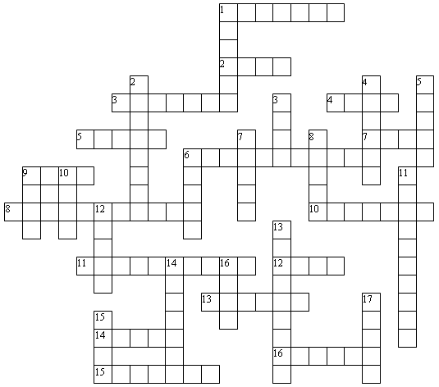
По вертикали:
1. Летит – воет, упадёт – землю роет. (Снаряд.)
2. Крытое углубление в земле, вырытое для жилья, укрытия. (Землянка.)
3. Картофель всмятку. (Пюре.)
4. Лодка на корабле. (Шлюпка.)
5. Что пряли поздно вечером 3 девицы под окном? (Пряжа.)
6. Соперник Буратино в сердечных делах. (Пьеро.)
7. Отдельная комната монаха в монастыре. (Келья.)
8. Очень усердно. (Рьяно.)
9. Охотница до чужих мехов. (Моль.)
10. Подвал на корабле. (Трюм.)
11. На столе винтом верчу,
Да никак не улечу. (Вентилятор.)
12. Ходит по двору он важно,
Горд собой: «Пусть знает каждый:
Раз индейский я петух –
То один, мол, стою двух!» (Индюк.)
13. У матроса есть рубашка,
Называется – … (Тельняшка.)
14. Горбатый корабль
По пустыне плывёт.
Сухую колючку
Лениво жуёт. (Верблюд.)
15. Замените слова: льёт (дождь), шагает (мальчик), едет (машина), течёт (время) – одним словом, подходящим по смыслу. (Идёт.)
16. С головой в нору ныряю –
Вам ворота отворяю. (Ключ.)
17. У тебя на шее вакса,
У тебя под носом клякса,
У тебя такие руки,
Что сбежали даже… (Брюки.)
По горизонтали:
1. Везёт, а не лошадь,
Летит, а не птица,
Жужжит, а не пчела. (Самолёт.)
2. Одежда священника (Ряса.)
3. Человек, идущий пешком. (Пешеход.)
4. О ней мечтает птица в клетке. (Воля.)
5. Весь день стоит в болоте на одной ноге. (Цапля.)
6. День рождения дикарей. (Понедельник.)
7. Это берег реки,
На нём зонты и лежаки. (Пляж.)
8. Окно на корабле. (Иллюминатор.)
9. Это пахучее растение любят класть в чай. (Мята.)
10. Синоним слову «аккуратно». (Опрятно.)
11. Крошечная девочка, ростом не больше дюйма. (Дюймовочка.)
12. Один – человек, а много. (Люди.)
13. Морское млекопитающее, которое на суше неуклюжее, но зато замечательный пловец. (Тюлень.)
14. Ему обидно оттого,
Что «стукачом» зовут его.
Но какой же он стукач?
Он лесных деревьев врач. (Дятел.)
15. Молчаливый… знак,
Не произносится никак!
Но нужен многим он словам,
Его учить придётся вам. (Твёрдый.)
16. На меня клюёт рыбёшка,
И на мне висит одёжка,
Я держать умею дверь,
Ну и кто же я теперь?
Сгорблен я, как старичок,
И зовут меня…(Крючок.)
Прочитай и реши задачи Григория Остера.
1. Мряка и Бряка пришли на полянку и стали прыгать. Мряка прыгнула на 7 лыгов, а Бряка на 8 лыгов. Сколько лыгов осталось нераздавленными, если всего на полянке сидели и тихо пели задумчивую песню 39 лыгов?
2. Мряка и Бряка поссорились. Мряка 7 раз фрякнула Бряку марфуфочкой по чём попало, а Бряка фрякнула Мряку той же марфуфочкой по чём попало 9 раз. Спрашивается, сколько раз хватали бедную марфуфочку за хвост и фрякали ею по чём попало?
3. Когда Слюник видит, что кто-то нашёл пусик, он сразу начинает умирать от зависти. В четверг Мряка в присутствии Слюника нашла сначала 6 пусиков, а потом ещё 12. Сколько раз в этот день начинал умирать от зависти Слюник?
4. Мряка и Бряка нашли чалочку, длина которой 9 тягусиков. Мряка отгрызла себе 4 тягусика, а остальное отдала Бряке. Вырази длину доставшейся Бряке части чалочки в длиниках, имея в виду, что длина каждого тягусика 7 длиников.
5. За зиму Люся потеряла 12 варежек, а Дуся – в 2 раза меньше. Сколько пар варежек потеряли за зиму Люся и Дуся?
6. Дворняга Клюква за свою бурную жизнь сменила много хозяев. В первый раз, ещё в щенячьем возрасте, она просто потерялась. Во второй – убежала от скупых хозяев сама. Восемь раз разные хозяева выгоняли Клюкву за грубость. За неопрятность и разгильдяйство Клюкву выгоняли в два раза реже, а за жадность в три раза чаще, чем за грубость. Последние хозяева, несмотря ни на что, долго любили Клюкву и умерли с ней в один день, после того как она подгрызла ножки шкафа. Сколько всего хозяев было у дворняги Клюквы?
7. Коза Люська имеет 4 кривые ноги, а её хозяйка тётя Уля только 2. Сколько всего ног у них обеих?
8. На дереве сидят 27 котят. 8 котят молока не хотят. А остальные хотят. Сколько котят молока хотят?
9. В небе летят 35 утят, а 27 котят на дереве сидят и глядят на утят. На сколько утят больше, чем котят, которые на них глядят?
(Г. Остер «Задачник».)

3 класс
Урок-игра «Мой любимый и могучий русский язык»
Произнеси обратные слоги.
аль – орь – усь – ыть
явь – юнь – иль – зь
уль – ень – ядь – ипь
ювь – ёмь – ымь – урь
Произнеси слова с ударением на слоге с «ь».
Сталь, рань, топить, февраль, дверь, рояль, груздь, мать, пыль, букварь, степь, капель, грязь, олень, кровать.
Произнеси слова без ударения на слоге с «ь».
Удаль, парень, окунь, якорь, знахарь, камень, полдень, табель, голубь, изгородь, мебель, лошадь, стебель, жёлудь.
Произнеси слова с «ь».
Гусь, лось, путь, огонь, обувь, морковь, журавль, ремень, звонарь, карась, шаль, цепь, снегирь, метель, день, пень, конь, пузырь, лапоть, руль, ось, тополь, корабль, пескарь, сельдь, Русь.
Ловить, грызть, тянуть, возить, рычать, играть, читать, кричать, брать, прыгать, стоять, болеть.
Найди лишнюю букву в данном ряду букв: е, ё, ю, я, и, ь.
(Буква «ь» не обозначает звука. Она показывает, что находящийся перед ним согласный произносится мягко. Кроме мягкого знака, на мягкость согласных указывают гласные е, ё, ю, я, и, если находятся после согласных.)
Измени слова так, чтобы согласный на конце стал мягким.
дал – … кров – … ел – … косит – … брат – …
был – … вес – … мел – … купит – … хор – …
стал – … цел – … угол – … ловит – … пыл – …
шест – … лез – … жар – … сушит – … плакат – …
Измени слова по образцу:
рыси – рысь
гуси – … гости – … голуби – …
кони – … двери – … медведи – …
пни – … брови – … снегири – …
синеть – синь чернеть – …
болеть – … зеленеть – …
носит – носить косит – … читает – …
солит – … возит – … молчит – …
мечтает – … говорит – … мечтает – …
Прочитай названия месяцев.
● Напиши их по временам года. Вставь, где надо, мягкий знак.
Июн.., апрел.., май, август, январ.., июл.., март, ноябр.., феврал.., октябр.., декабр.., сентябр...
● При помощи мягкого знака можно «перевести» слово из одной части речи в другую. Добавь мягкий знак и запиши новое слово.
состав – … трон – … стан – … жар – …
бурав – … удар – … пример – …
Спиши слова, вставляя, где надо, мягкий знак.
Пет.., читает.., тюлен.., якор.., ладон.., знак.., пут.., арбуз.., лошад.., сет.., фонар.., зуб.. .
Запиши под диктовку.
1. Вове шесть лет. Вова взял шест.
2. В печке жар. Скорее жарь рыбу.
3. Мама месит тесто. Пора месить тесто.
4. Папа пилит дрова. Помоги папе пилить дрова.
5. Лопату поставили в угол. В машине привезли уголь.
6. Вася любит пилить и строгать. Он хорошо пилит и строгает.
Отгадай загадку.
То я в клетку, то в линейку,  Написать по ним сумей-ка!  Можешь и нарисовать  Что такое я?  (Тетрадь.) | 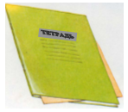
Красная девица росла в темнице,
люди брали, косы отрывали.
(Морковь.)
Без головы, а в шляпе,  Одна нога – и та без сапога.  (Гвоздь.) | Ест то, что не ест никто:  То папину шляпу,  То мамино пальто.  (Моль.)
В золотой клубочек
Спрятался дубочек.
(Жёлудь.)
Что же это за девица:  Не швея, не мастерица,  Ничего сама не шьет,  А в иголках круглый год.  (Ель.) | Спит или купается,  Всё не разувается:  День и ночь на ножках  Красные сапожки.  (Гусь.)
Трав копытами касаясь,  Ходит по лесу красавец,  Ходит смело и легко,  Рога раскинув широко.(Лось.) | 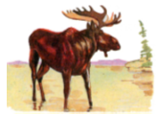
Кто приходит,
Кто уходит –
Все её за ручку водят.(Дверь.)
Вставь, где надо, мягкий знак.
1. Конь ест.. овес. У коня ест.. хвост.
2. Хор.. ловит кур. Хорошо поёт хор.. .
3. Брат.. пошел в школу. Не надо брат.. чужие вещи.
4. Мама всегда простит.. . Мама умеет простит.. ошибку.
5. Он никому не верит.. . Нельзя не верит.. всем людям.
Прочитай предложения. Найди ошибки.
Художник взял кист.
На ел сел дятель.
Лошад стоит возле дома.
Прошёл дожд. Всюду гряз.
В лесу был старый пен.
У пня опят пять опят.
В это утро очен рано
Соскочил щенок с дивана.
Стал по комнате ходит,
Прыгат, лаять всех будит. С. Михалков
Запомни!
Мягкий знак в сочетании букв сть пишется в словах только после буквы т, несмотря на то, что звук с произносится мягко.
Радость, шалость, счастье, власть, злость, ненастье, трость, прелесть, кисть.
Вставь в пословицы нужные слова с «ь».
Чтобы рыбку съесть, надо в воду ….
Сей овёс в …, будешь князь.
… раз отмерь, один раз отрежь.
Жить – Родине ….
Запиши под диктовку фразеологические обороты.
● Как ты их понимаешь?
Задирать нос, вешать нос, водить за нос, зарубить на носу, клевать носом, держать нос по ветру.
● Запиши слова – названия картинок – с мягким знаком на конце.
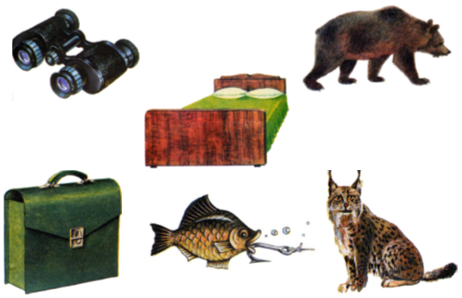

4 класс
Празднуем, творим и играем.
Прочитай и запиши слова парами.
Конь – коньки встань – встаньте
куль – кульки надень – наденьте
боль – больно сядь – сядьте
ель – ельник кинь – киньте
день – деньки верь – верьте
уголь – угольки вынь – выньте
пень – пеньки горки – горьки
огонь – огоньки полка – полька
пыль – пыльно банка – банька
сталь – стальной уголки – угольки
булка – Булька галка – галька
пенки – пеньки
Спрячь мягкий знак в середину слова:
Пень – пеньки, день – …, уголь – …, огонь –…, зверь – …, окунь –….
Измени слова по образцу: удалец – удальцы.
Денёк, зверёк, хорёк, стебелёк, тополёк, мотылёк, палец, жилец.
Измени слова по образцу: (красная) ягода – красненькая ягодка.
(Серый) мышонок, (тонкий) волос, (слабый) голос, (белый) заяц, (умный) кот, (худой) щенок, (новый) портфель, (старая) простыня.
Вставь, где надо, «ь».
Бол..шая л..дина, пис..мо мал..чику, мален..кий пал..чик, бол..ной корол.., июл..ские ден..ки, сил..ная капел.., светит.. огон..ками, белен..кие звер..ки, крыл..цо бол..ницы.
Л..дина л..дину гонит в пут..,
Ударяет в спину.
Не давая отдохнут..,
Л..дина вертит л..дину.
С. Маршак
Замени слова противоположными по значению словами с «ь».
Сладкая – горькая, большой, слабый, ближний, здоровый, шутливый.
Спиши, заменяя вопросы подходящими по смыслу словами с «ь».
Мыло – (какой?) пузырь – мыльный пузырь.
Школа – (какая?) мебель.
Село – (какая?) местность.
Сила – (какой?) вихрь.
Автомобиль – (какой?) двигатель.
Февраль – (какая?) метель.
Запиши слова под диктовку.
Мальчик, ходьба, льдина, письмо, альбом, пальто, остальной, учительница, огоньки, нельзя, фильм, седьмой, дальше, килька, письма, пузырьки, львиный, капельки, петельки, стебельки, польза.
Запомни!
При переносе сло́ва нельзя отделять мягкий знак от стоящей перед ним согласной буквы.
Например: огонь-ки, пись-мо, борь-ба.
Раздели слова для переноса.
Стрельба, польза, мальчик, школьник, деньги, зорька, крыльцо, тюльпан, галька, пальто, долька, больно, сильно, пыльно, рельсы, синька.
Составь предложения, используя данные слова.
Июль, мальчики, окуньки, линьки, ловили, В.
Дом, тополь, сирень, ель, посадили, У.
Школьник, портфель, букварь, тетрадь, в, положил.
Полдень, ливень, сильный, В, прошёл.
Замени слова по образцу: Вася – Васенька.
Саша, Надя, Катя, Люся, Настя, Петя, Оля.
Запомни!
Перед мягкими согласными в середине слова мягкость согласных обозначается не всегда: песня, вести, гвозди.
Буква «ь» не пишется в сочетаниях:
чк : бочка рщ : спорщик
чн : ночник щн : помощница
нч : окончить ст : мостик
нщ : каменщик нт : бантик
● Запомни написание слов без «ь».
Зонтик, ясли, кисти, червяк, кости, песня, радости, шалости, власти, злости, трости, прелести.
Вставь, где надо, «ь».
Мал..чики скол..зят по л..ду на кон..ках.
Бел..чонок спрятал..ся в густом ел..нике.
На снегу виднелис.. следы мален..кого звер..ка.
Лос.. – сил..ный звер...
Прочитай цепочки слов. В каждой из них исключи лишнее слово.
Лень, день, тень, играть.
Шить, читать, жить, совесть.
Горький, сильный, большой, пень.
Сосулька, зонтик, листик, дождик.
Разгадай шарады.
1. Я с [л] смягченным – под землёй
Бываю каменным и бурым.
А с твёрдым – в комнате любой,
В геометрической фигуре.
(Угол – уголь.)
2. С твердым [л] я на стене.
(Книги, например, на мне.)
Но как только [л] смягчите,
Сразу в танец превратите.
(Полка – полька.)
Запиши ответ одним словом с «ь».
Небольшое помещение для мытья. б _ _ _ _ а
Способ передвижения. х _ д _ _ а
Яркое освещение горизонта неба. з _ _ _ _ а
Рисунок на кости, дереве. р _ з _ _ а
Доля, участь, случай. с _ д _ _ а
Запиши и запомни пословицы.
1. Маленькое дело лучше большого безделья.
2. Лучше меньше, да лучше.
3. Семь раз отмерь, один раз отрежь.
4. Не стыдно не знать, стыдно не учиться.
● Запиши названия к картинкам.
